

**แผนปฏิบัติการสำหรับแบ่งปันและแลกเปลี่ยนข้อมูล (Shareable Data)**

**กลุ่มงานศูนย์ข้อมูลและเทคโนโลยีสารสนเทศ**

**ศูนย์คุณธรรม (องค์การมหาชน)**

**แผนปฏิบัติการสำหรับแบ่งปันและแลกเปลี่ยนข้อมูล (Shareable Data)**

ศูนย์คุณธรรมกำหนดแนวปฏิบัติสำหรับแบ่งปันและแลกเปลี่ยนข้อมูล (Shareable Data) ทั้งภายในหน่วยงานและระหว่างหน่วยงาน เพื่อมีประสิทธิภาพ และประโยชน์ต่อภาคประชาชน ภาครัฐ และภาคเอกชน โดยมีรายละเอียด ดังต่อไปนี้

## ผู้รับผิดชอบ

### เจ้าของข้อมูล (Data Owners)

### คณะบริกรข้อมูล (Data Stewards)

### ผู้ดูแลระบบ (Data Owners)

### ผู้จัดการโครงการ (Project Managers)

### ทีมบริหารจัดการข้อมูล (Data Management Team)

## กระบวนการขั้นตอนการปฏิบัติงาน

### 1. กำหนดให้ผู้จัดการโครงการกำหนดวิธีปฏิบัติและมาตรฐานทางด้านเทคนิคที่จำเป็นต้องใช้เกี่ยวกับการเชื่อมโยงและแลกเปลี่ยนข้อมูลของโครงการในความรับผิดชอบ ดังนี้

## 1.1 การเชื่อมโยงและแลกเปลี่ยนข้อมูลภายในหน่วยงาน กำหนดให้ใช้รูปแบบที่เป็นมาตรฐานเปิด (Open Format) ทั้งในส่วนมาตรฐานข้อมูล เช่น XML และ JSON เป็นต้น มาตรฐานโปรโตคอลสื่อสาร เช่น SOAP REST หรืออื่น ๆ ที่ได้รับการยอมรับจากมาตรฐานสากล

## 1.2 การเชื่อมโยงและแลกเปลี่ยนข้อมูลระหว่างหน่วยงาน ให้ดำเนินการตามมาตรฐานกลางของหน่วยงานหลักที่เป็นผู้รับผิดชอบ

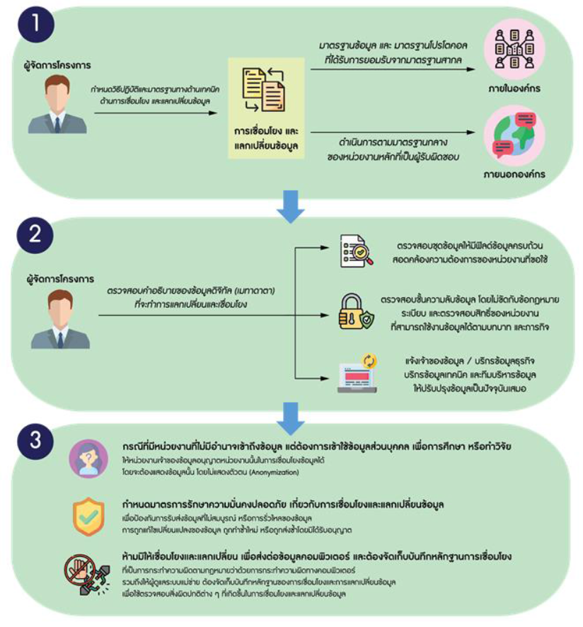

ภาพที่ 1 : กระบวนการขั้นตอนการเชื่อมโยงและการแลกเปลี่ยนข้อมูล

### 2. กำหนดให้ผู้จัดการโครงการตรวจสอบคำอธิบายชุดข้อมูลดิจิทัลหรือเมทาดาตาที่จะ ทำการเชื่อมโยงและแลกเปลี่ยนให้ครบถ้วน ดังนี้

## 2.1 ตรวจสอบเมทาดาตาของชุดข้อมูลดิจิทัลที่จัดเก็บให้มีฟิลด์ข้อมูลครบถ้วนสอดคล้องกับความต้องการของหน่วยงานที่ขอใช้ หากไม่ครบถ้วนต้องจัดทำเพิ่มเติมตามความต้องการของหน่วยงานที่ขอใช้

#### 2.2 ตรวจสอบชั้นความลับของข้อมูลว่าอยู่ในชั้นความลับที่สามารถเปิดเผยได้หรือไม่ นั่นคือ ต้องไม่ขัดต่อกฎหมาย ระเบียบ ข้อบังคับ ความมั่นคงของประเทศ ความลับทางราชการ และความเป็นส่วนตัว พร้อมทั้งตรวจสอบสิทธิของหน่วยงานที่สามารถนำข้อมูลไปใช้ได้ตามบทบาทและภารกิจตามกฎหมายของหน่วยงานนั้น ๆ

#### 2.3 หากไม่ครบถ้วน หรือไม่เป็นปัจจุบัน ให้แจ้งเจ้าของข้อมูล บริกรข้อมูลธุรกิจ บริกรข้อมูลเทคนิคและทีมบริหารจัดการข้อมูลทำการจัดทำ/ปรับปรุงให้เป็นปัจจุบัน

### 3. ในกรณีที่มีหน่วยงานอื่นที่ไม่มีอำนาจในการเข้าถึงข้อมูลส่วนบุคคลแต่ต้องการใช้ข้อมูลส่วนบุคคล ในการครอบครองของหน่วยงาน เพื่อทำการศึกษาหรือวิจัย ซึ่งเป็นข้อยกเว้นตาม พ.ร.บ. คุ้มครองข้อมูลส่วนบุคคล พ.ศ. ๒๕๖๒ ให้หน่วยงานเจ้าของข้อมูลอนุญาตหน่วยงานนั้นในการเชื่อมโยงข้อมูลได้ โดยจะต้องแสดงข้อมูลนั้นด้วยวิธีไม่แสดงตัวตน (Anonymization)

### 4.กำหนดให้มีมาตรการรักษาความมั่นคงปลอดภัยเกี่ยวกับการเชื่อมโยงและแลกเปลี่ยนข้อมูลดิจิทัลเพื่อป้องกันมิให้มีการรับส่งข้อมูลที่ไม่สมบูรณ์ หรือส่งข้อมูลไปผิดที่หรือมีการรั่วไหลของข้อมูล หรือ ข้อมูลถูกแก้ไขเปลี่ยนแปลง ถูกทำซ้ำใหม่ ถูกส่งซ้ำโดยมิได้รับอนุญาต

### 5. ห้ามมิให้เชื่อมโยงและแลกเปลี่ยนเพื่อส่งต่อข้อมูลคอมพิวเตอร์ที่เป็นการกระทำความผิดตามกฎหมายว่าด้วยการกระทำความผิดทางคอมพิวเตอร์

### กำหนดให้ผู้ดูระบบแม่ข่ายต้องจัดเก็บบันทึกหลักฐานของการเชื่อมโยงและการแลกเปลี่ยนข้อมูลดิจิทัล เพื่อใช้ตรวจสอบสิ่งผิดปกติต่าง ๆ ที่เกิดขึ้นในการเชื่อมโยงและแลกเปลี่ยนข้อมูล

การกำหนดบทบาทหน้าที่ในการเชื่อมโยงและแลกเปลี่ยนข้อมูล

|  |  |  |  |  |
| --- | --- | --- | --- | --- |
| **กิจกรรม** | **ผู้มีส่วนได้ส่วนเสีย** | | | |
| **ผู้จัดการโครงการ** | **ผู้ดูแลระบบ**  **แม่ข่าย** | **เจ้าของข้อมูล** | **บริกรข้อมูล** |
| กำหนดวิธีปฏิบัติและมาตรฐานทางด้านเทคนิคที่จำเป็นในการเชื่อมโยงและแลกเปลี่ยนข้อมูลของโครงการ | R | S | I | I |
| ตรวจสอบคำอธิบายชุดข้อมูลดิจิทัล และชั้นความลับของข้อมูล | R | R | C | C |
| จัดทำแนวทางการทำงานร่วมกันทั้งระหว่างหน่วยงานภายในและหน่วยงานภายนอกในการเชื่อมโยงและแลกเปลี่ยนข้อมูล | R | S | S | S |
| จัดเก็บบันทึกหลักฐานของการเชื่อมโยงและการแลกเปลี่ยนข้อมูลดิจิทัล | I | R | I | I |

## มาตรฐานการเชื่อมโยงและการแลกเปลี่ยนข้อมูล

ศูนย์คุณธรรม มีแนวทางการเชื่อมโยงและแลกเปลี่ยนข้อมูลดิจิทัลทั้งภายในหน่วยงานและระหว่างหน่วยงาน ตามมาตรฐานการแลกเปลี่ยนข้อมูลตามกรอบแนวทางการเชื่อมโยงรัฐบาลอิเล็กทรอนิกส์แห่งชาติ (TH e-GIF) รายละเอียดดังตารางต่อไปนี้

กรอบการเชื่อมโยงและมาตรฐานทางเทคนิคเพื่อการเชื่อมโยงรัฐบาลอิเล็กทรอนิกส์ (TH e GIF Version 2.0)

| หมวดมาตรฐาน | คำอธิบาย | ตัวอย่าง |
| --- | --- | --- |
| มาตรฐานการเชื่อมโยง (Interconnection Specification) | รายการมาตรฐานที่ใช้ในการเชื่อมโยงระบบข้อมูล รวมถึงระบุแนวทางการเชื่อมโยงในระดับโปรโตคอลมาตรฐาน ต่างๆ | HTTP : Hypertext Transfer Protocols SMTP: E-mail Transport POP3, IMAP : Mailbox Access FTP : Fire Transfer SMS : Short MessageService |
| มาตรฐานการแลกเปลี่ยนข้อมูล (Data Exchange Specification) | รายการมาตรฐานเพื่อการแลกเปลี่ยนข้อมูลครอบคลุมถึงเทคโนโลยีและมาตรฐานต่างๆ สำหรับการจัดโครงสร้างขอมูล(Structure) และการเข้ารหัสข้อมูล (Encode) เพื่อการแลกเปลี่ยนข้อมูล | XML : Extensible Markup Language |
| มาตรฐานรูปแบบการจัดเก็บและนำเสนอขอมูล (Storage &Presentation Specification) | มาตรฐานและเทคโนโลยีที่เกี่ยวของกับการนำเสนอสารสนเทศ มาตรฐานเหล่านี้ ช่วยให้สารสนเทศสามารถถูกนำมาแสดงผลได้ในรูปแบบที่สอดคล้องกันโดยเฉพาะ อยางยิ่งเมื่อต้องมีการแบ่งปันข้อมูลระหวางต่างระบบกัน ทั้งมาตรฐานรูปแบบของสื่อที่เป็น image และ streaming media ต่างๆ และมาตรฐานเอกสารอิเล็กทรอนิกส์ | XML Schema : Extensible Markup Language Schema RSS : RDF Site Summary XLS, XLSX : Microsoft Excel Spread Sheet CSV : Comma-separated Value E-R Diagram : Entity Relation Diagram |
| บริการผ่านเว็บเซอร์วิสเทคโนโลยี (Web Technology Specification) | มาตรฐานและเทคโนโลยีที่เกี่ยวเว็บเซอร์วิสเพื่อการแลกเปลี่ยนข้อมูลระหว่าง ระบบที่มีแพลต์ฟอร์มเหมือนกันและแตกต่างกัน | SOAP : Simple Object Access Protocol UDDI : Universal Description Discovery and Integration WSDL : Web Services Description Language |
| บริการด้านธุรกรรม (Business Service Specification) | มาตรฐานและเทคโนโลยีในกลุ่มงานธุรกรรมที่มีเทคนิคเฉพาะด้านของกลุ่มงานนั้น | ebXMLbusiness repositories Registry Information Model (ebRIM) RIM v3.0 Registry Service Specification (ebRS) RS v3.0 ebXMLMessage Service Message Service Specifiction(ebMS) ebMSV2.0 |
| มาตรฐานความมั่นคงปลอดภัย(Security Specification) | มาตรฐานและเทคโนโลยีต่างๆ ที่สนับสนุนการแลกเปลี่ยนข้อมูลที่มีความมั่นคงปลอดภัย รวมถึงเทคโนโลยีและมาตรฐานต่างๆ สำหรับการเข้ารหัสข้อมูล (Encryption) และ Public key infrastructure ที่ใช้เป็นมาตรฐานสนับสนุนการใช้กุญแจสาธารณะ (public key) และกุญแจส่วนบุคคล (private key) เพื่อการเข้ารหัส (Encryption) และถอดรหัส(Decryption) มาตรฐาน Digital Signature และ โปรโตคอลการส่งข้อมูลที่มีความมั่นคงปลอดภัยสูง | Secure mailbox access SSL: Secure Socket Layer TLS : Transport Layer Security Transport security SSL: Secure Socket Layer TLS : Transport Layer Security HTTPS : Hyper Text Transfer Protocol over Secure Socket Layer Encryption algorithms AES: Advanced Encryption Standard 3DES : Triple Data Encryption Standard |
| มาตรฐานเปิดอื่นๆ (Others Open Standard Specification) | ครอบคลุมถึงเทคโนโลยีและมาตรฐานเปิดอื่นๆ ที่เป็นที่นิยมในระดับสากล | ขั้นตอนการพัฒนาระบบงาน UMM: UN/CEFACT Modeling Methodology การจัดทำมาตรฐานข้อมูล CCTS : ore Component Technical Specification การจัดทำ XML Schema XML NDR : XML Naming and Design Rules |